RELACION 12



**Realizado por Gonzalo Carretero Peñalosa**

21/01/2024

1º DAM

**INDICE:**

**Ejercicio 1…………………………. Pag 3**

**Ejercicio 2……………………………… Pag 5**

**Ejercicio 3 ………………………………Pag 6**

**Ejercicio 4 ………………………………Pag 8**

**Bibliografía …………………………….Pag 9**

**Introducción:**

Pues esta practica la verdad no es las que mas me gustan pero bueno toda esta bien en esta vamos a aprender a instalar un servicio en el server para conectarnos en remoto , programar una tarea y por ultimo comandos importantes para moverse por el terminal de Windows.

1. Muestra la siguiente información usando CMD y Powershell: El nombre del equipo La configuración de red del equipo Movimiento entre carpetas El contenido de un directorio La copia de un archivo Apagar el ordenador Deben aparecer capturas de pantalla PROPIAS, explicando detalladamente cada imagen y paso.



COMANDOS PARA CMD

Apagado de Equipo 1

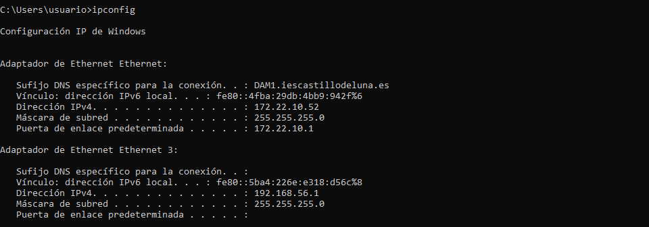

Configuración de Red 1

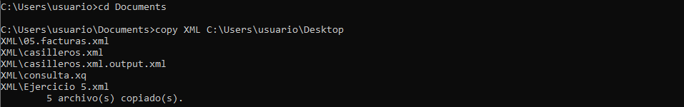

Contenido de Carpeta 1

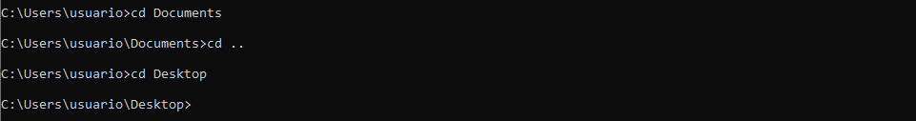

Movimiento entre carpetas 1

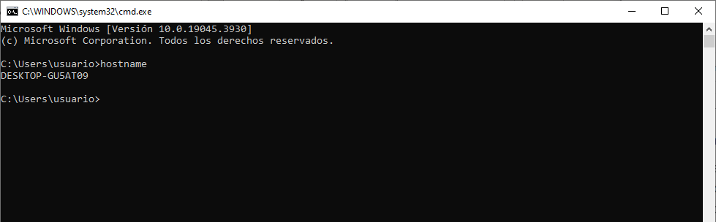

Nombre de Equipo 1



COMANDOS PARA PowerShell

Apagado de Equipo 2

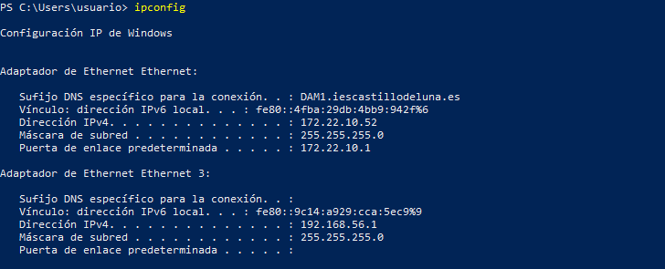

Configuración de Red 2

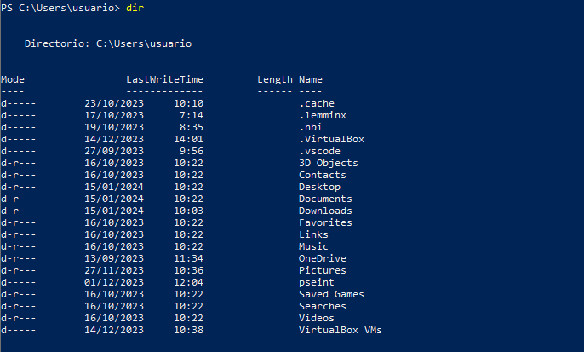

Contenido de Carpeta 1



Copia de Archivo 1C



Movimiento entre Carpetas 2



Nombre de Equipo 2

1. Elabora un manual de cómo instalar RDS en Windows Server y del acceso de los clientes a RD. Deben aparecer capturas de pantalla PROPIAS, explicando detalladamente cada imagen y paso.

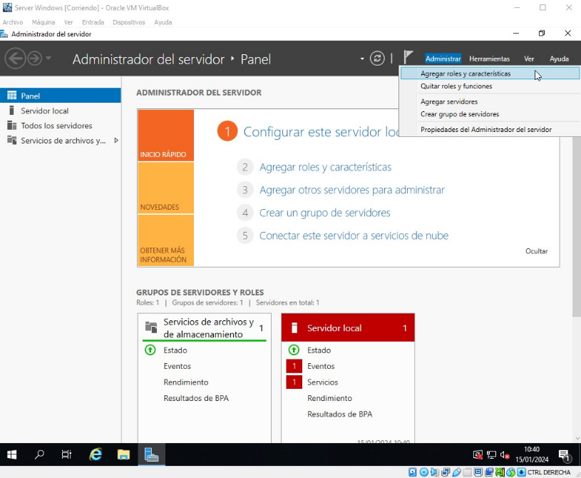

Agregar Roles

Para poder instalar RDS primero vamos a tener que dirigirnos al Administrador del Server. Ahora le damos a Administrar y le damos a agregar roles y características

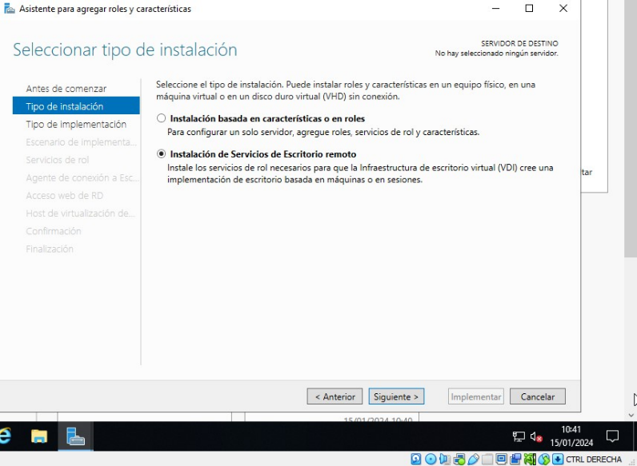

Instalar Rol

Ahora vamos a seleccionar para instalar un servicio de escritorio para ello le daremos a la segunda opción como se muestra en la foto.

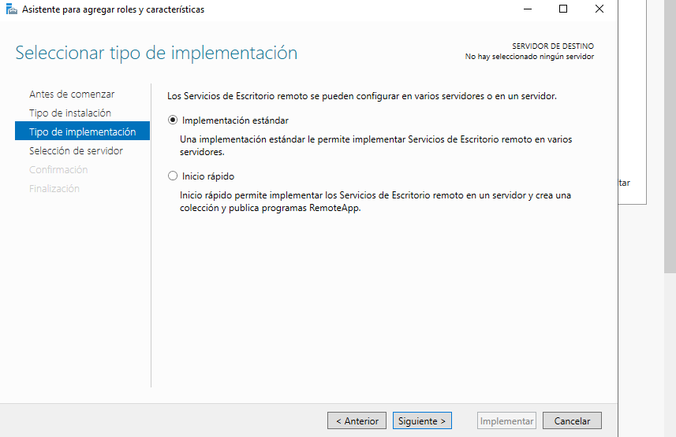

Ahora vamos a seleccionar una implementación estándar y no al inicio rápido.

Instalar Rol

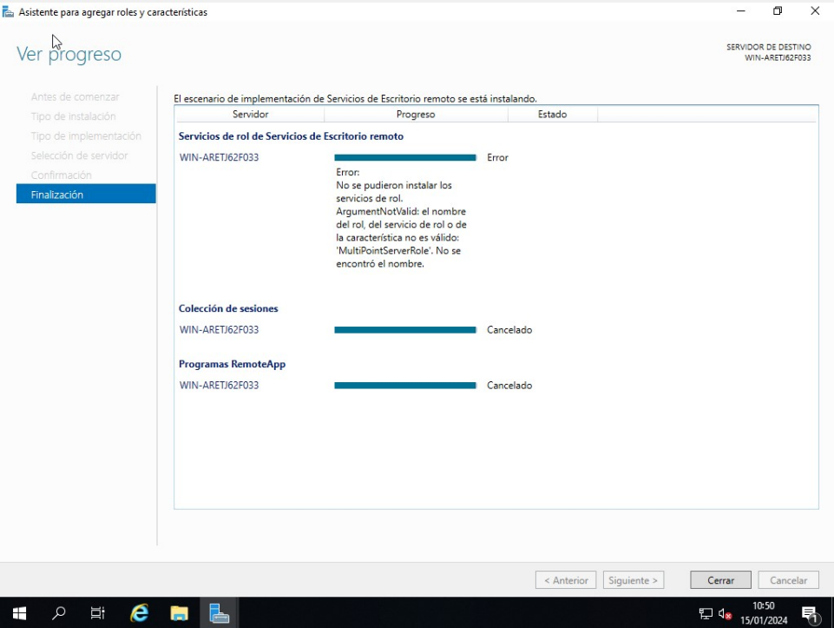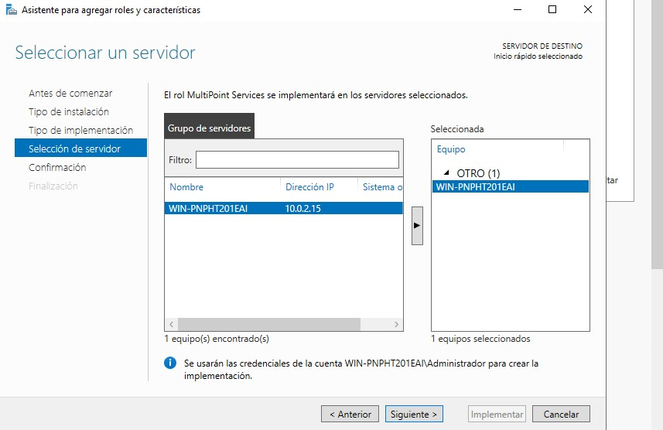

Instalar Rol

Instalar Rol

Ahora vamos a proceder a la instalación, pero cuando estamos instalando nos da un error y no podemos hacer la instalación

Ahora vamos a seleccionar en el servidor en el que vamos a implementar el servicio.

1. Configuraciones de red con PowerShell.

Muestra la lista de interfaces de red disponibles en tu ordenador y realiza las siguientes acciones: modifica el nombre de una de ellas, deshabilita y habilita otra. Obtener información sobre el controlador de un adaptador de red. Mostrar información detallada sobre la configuración actual de TCP/IP del adaptador de red. Obtener la dirección IPv4 de la interfaz única. Establecer una dirección IP estática para la NIC. ¿Y si la queremos cambiar? ¿Y si la queremos deshabilitar? . Configurar las direcciones IP del servidos DNS primario y secundario Deben aparecer capturas de pantalla PROPIAS, explicando detalladamente cada imagen y paso.

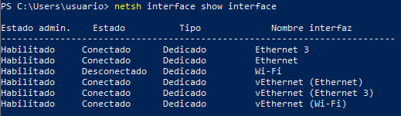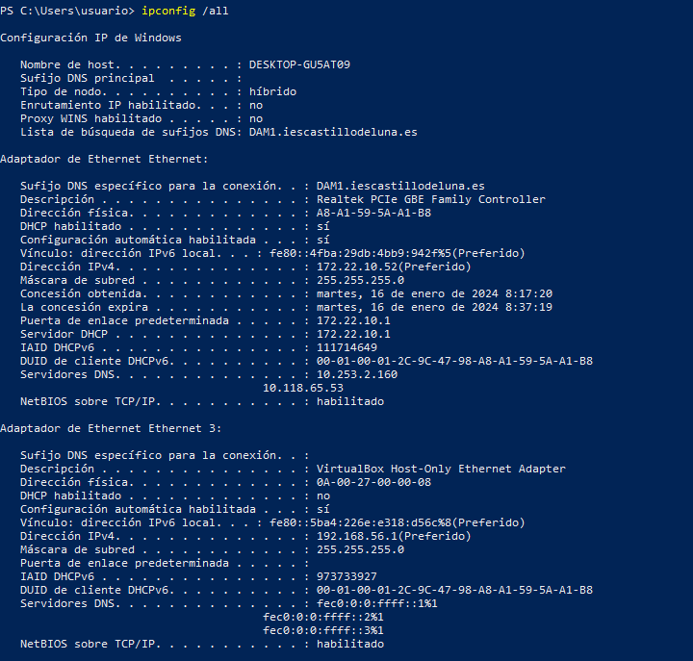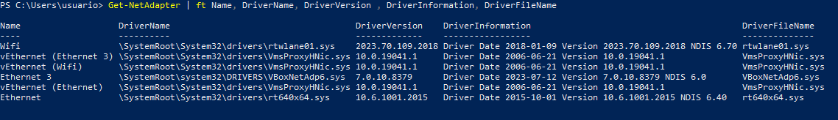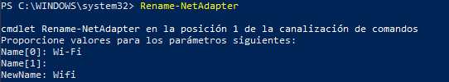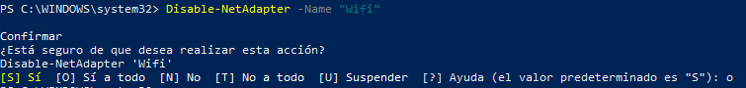

Mostrar Interfaces

Mostrar Información Detallada

Información Controlador

Encender Tarjeta

Cambiar nombre

Apagar Tarjeta



Establecer una dirección IP 1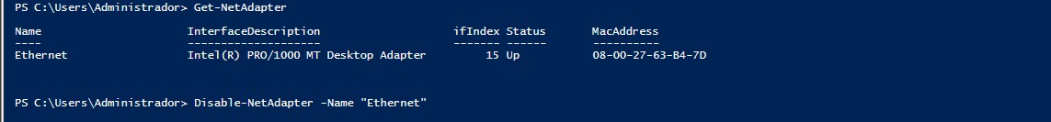

Deshabilitar Interfaz



Configurar DNS

1. Elabora un manual de los usos del programa de tareas en Windows. Deben aparecer capturas de pantalla PROPIAS, explicando detalladamente cada imagen y paso. Incluye casos prácticos reales.

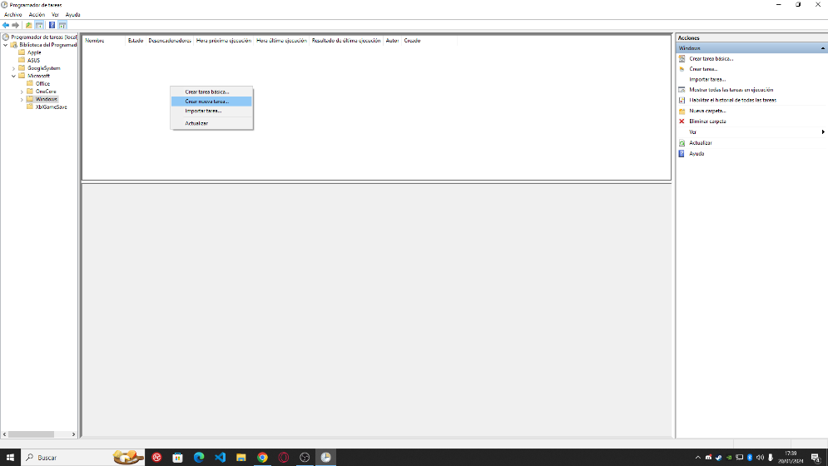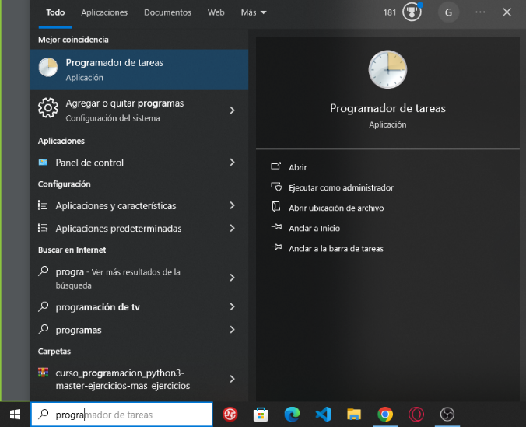

Crear Tarea

Lo primero lo que vamos hacer es abrir el programador de tareas para ello le damos a

botón inicio y buscamos Programador de tareas.

Programador de Tareas

Una vez estamos dentro le damos a Biblioteca del programador y nos saldrá diferentes opciones

le damos a la opción que pone Microsoft y despues le damos a la carpeta que pone Windows.

Una vez dado le damos click derecho para crear una tarea nueva. Tenemos 3 opciones la primera es para crear una tarea básica y se hace con un

asistente. La segunda es para crear una nueva y se hace manual y la última opción para importar una tarea.

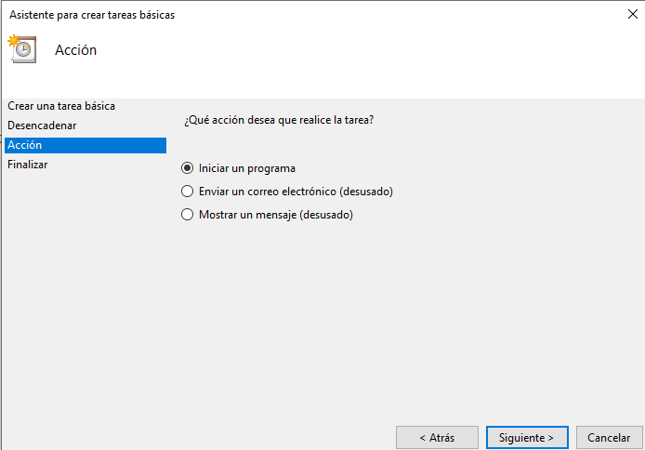

Ahora nos va a pedir que acción va a realizar la tarea en nuestro caso le vamos a dar que inicie un programa.

Y ya ultimo colocamos el Programa o Script que va a ejecutar y ya tendríamos nuestra tarea programada.

Configurar Tarea

Lo primero que nos va a pedir es el nombre que vamos a llamar a la tarea. Posteriormente vamos a seleccionar entre las

diferentes opciones para que se inicie la tarea.

Configurar Tarea



**Conclusión**:

Que esta practica lo que nos sirve es solo para programar tareas que al fin al cabo puede venir bien en alguno momento, pero sobre todo lo que he visto importante son los comandos básicos que hemos visto en la unidad ya que los de red o crear o mover entre carpetas puede resultar bastante útiles.

**BIBLIOGRAFIA**:

Todo esta sacado del documento proporcionado por el Profesor